**Урок 07 Кількість теплоти. Питома теплоємність речовини**

**Мета уроку:** вивчити поняття про питому теплоємність речовини, навчити розраховувати кількість теплоти в теплових процесах.

**Хід уроку**

Ми вже знаємо, що:

**Кількість теплоти — це фізична величина, що дорівнює енергії, яку тіло одержує або віддає в ході теплопередачі.**

**[*Q*] = Дж**

Як можна визначити кількість теплоти?

**ВИВЧЕННЯ НОВОГО МАТЕРІАЛУ**

**1. Від чого залежить кількість теплоти**

***Проведемо дослід***

Нагріємо на двох однакових пальниках дві посудини з водою масами 100 і 200 г.

Початкова температура води в обох посудинах однакова.

Дослід показує, що раніше вода закипить в першій посудині. Чим більшу масу приходиться нагрівати тим більша кількість теплоти потрібна.

***Кількість теплоти, необхідна для нагрівання речовини, залежить від маси цієї речовини.***

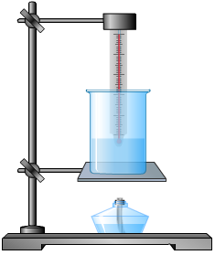 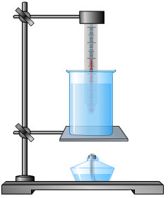

***Проведемо дослід***

Якщо ми хочемо підігріти воду в чайнику так, щоб вона стала лише теплою, наприклад до 50 °С, нам буде потрібно менше часу, ніж для нагрівання чайника до 100 °С. У першому випадку воді буде передано меншу кількість теплоти, ніж у другому.

***Кількість теплоти, необхідна для нагрівання речовини, залежить від зміни температури речовини.***

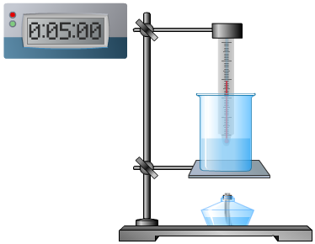 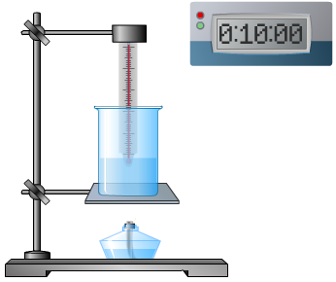

***Проведемо дослід***

Візьмемо 100 г води і 100 г олії та нагріємо обидві рідини від 20 до 100 °С. Вимірявши час нагрівання, помітимо, що олія нагріється швидше, а отже, одержить меншу кількість теплоти, ніж вода.

***Кількість теплоти, яку необхідно передати речовині для певної зміни її температури, залежить від того, яка це речовина.***

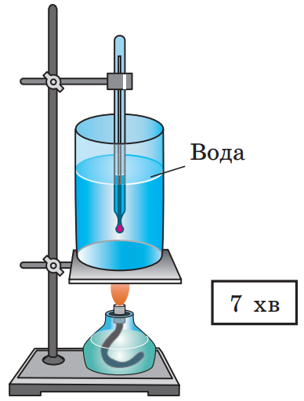 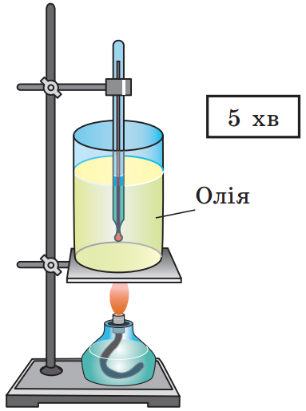

**Кількість теплоти, яку поглинає речовина під час нагрівання або виділяє під час охолодження:**

***— залежить від того, яка це речовина;***

***— прямо пропорційна масі речовини;***

***— прямо пропорційна зміні температури речовини.***

Це твердження записують формулою:

$$Q=cm∆t$$

*Q* — кількість теплоти;

*m* — маса речовини;

*∆t*— зміна температури;

*c* — питома теплоємність речовини.

**2. Питома теплоємність речовини**

**Питома теплоємність речовини — це фізична величина, що характеризує речовину і чисельно дорівнює кількості теплоти, яку необхідно передати речовині масою 1 кг, щоб нагріти її на 1  °С.**

$$c=\frac{Q}{m∆t} [c]=\frac{Дж}{кг∙℃}$$

***Питома теплоємність показує, на скільки джоулів змінюється внутрішня енергія речовини масою 1 кг у разі зміни температури на 1  °С.***

**3. Питомі теплоємності різних речовин**

Учням повідомляється, що питома теплоємність всіх речовин, які цікавлять нас, встановлена дослідним шляхом. Учні ознайомлюються із таблицями питомих теплоємностей (див. табл. 1 Додатку наприкінці підручника).

Наприклад:

Питома теплоємність золота становить $130 \frac{Дж}{кг∙℃}$, що означає: під час нагрівання 1 кг золота на 1 °С воно поглинає 130 Дж теплоти, а якщо 1 кг золота охолоне на 1 °С, то при цьому виділиться 130 Дж теплоти.

Питома ж теплоємність соняшникової олії $1700 \frac{Дж}{кг∙℃}$, тобто під час нагрівання 1 кг олії на 1 °С вона поглинає 1700 Дж теплоти, а в процесі охолодження 1 кг олії на 1 °С виділяється 1700 Дж теплоти.

*Питома теплоємність речовини в різних агрегатних станах є різною.* Наприклад, питома теплоємність:

води — $4200 \frac{Дж}{кг∙℃}$;

льоду — $2100 \frac{Дж}{кг∙℃}$;

заліза у твердому стані — $460 \frac{Дж}{кг∙℃}$;

розплавленого заліза — $830 \frac{Дж}{кг∙℃}$.

**ІV. ЗАКРІПЛЕННЯ НОВИХ ЗНАНЬ ТА ВМІНЬ**

***Розв’язування задач***

1. Якщо взяти алюмінієвий та стальний бруски однакової маси, то який з них нагріється швидше на тому самому пальнику?

2. Якщо взяти алюмінієвий та стальний бруски однакового об'єму, то який з них нагріється швидше на тому самому пальнику?

3.Розрахуйте кількість теплоти, необхідну для нагрівання 7 кг води на 55 °С.

|  |  |
| --- | --- |
| ***Дано: $$m=7 кг$$ $$∆t=55 ℃$$ $$c=4200 \frac{Дж}{кг∙℃}$$*** | ***Розв’язання $$Q=cm∆t$$ $$[Q]=\frac{Дж}{кг∙℃}∙кг∙℃=Дж$$ $$Q=4200∙7 ∙55=1617000 (Дж)$$***  ***Відповідь:*** |
|  |

4. Розрахуйте кількість теплоти, необхідну для нагрівання срібної ложки масою 40 г від 30 до 85 °С.

|  |  |
| --- | --- |
| ***Дано: $$m=40 г=0,04 кг$$ $$c=250 \frac{Дж}{кг∙℃}$$ $$t_{1}=30 ℃$$ $$t_{2}=85 ℃$$*** | ***Розв’язання $$Q=cm∆t$$ $$∆t=t_{2}-t_{1}$$ $$Q=cm\left(t_{2}-t_{1}\right);$$ $$\left[Q\right]=\frac{Дж}{кг∙℃}∙кг∙\left(℃ -℃\right)=\frac{Дж}{кг∙℃}∙кг∙℃=Дж$$ $$Q=250∙0,04∙\left(85 -30\right)=550 (Дж)$$***  ***Відповідь:*** |
|  |

5. 3 якої речовини виготовлена статуетка масою 198 г, якщо на її нагрівання від температури 25 °С до температури 36 °С витратили 500 Дж теплоти?

|  |  |
| --- | --- |
| ***Дано: $$m=198 г=0,198 кг$$ $$t_{1}=25 ℃$$ $$t_{2}=36 ℃$$ $$Q=500 Дж$$*** | ***Розв’язання $$Q=cm(t_{2}-t_{1})$$ $$c=\frac{Q}{m(t_{2}-t_{1})}; \left[c\right]=\frac{Дж}{кг∙\left(℃ -℃\right)}=\frac{Дж}{кг∙℃}$$ $$c=\frac{500}{0,198∙(36-25)} ≈230\left(\frac{Дж}{кг∙℃}\right)$$***  ***Відповідь:***(олово) |
|  |

6. Для нагрівання цегельної печі масою 1,5 т витрачено 26,4 МДж теплоти. До якої температури нагріли піч, якщо початкова температура була 10 °С?

|  |  |
| --- | --- |
| ***Дано: $$m=1,5 т=1500 кг$$ $$Q=26,4 МДж=26400000 Дж$$ $$t_{1}=10 ℃$$ $$c=880\frac{Дж}{кг∙℃}$$*** | ***Розв’язання $$Q=cm(t_{2}-t_{1})$$ $$t_{2}-t_{1}=\frac{Q}{cm} => t_{2}=\frac{Q}{cm}+t_{1};$$ $$\left[t_{2}\right]=\frac{Дж}{\frac{Дж}{кг∙℃}∙ кг}+℃=\frac{Дж}{\frac{Дж}{℃}}+℃=℃+℃=℃$$ $$t_{2}=\frac{26400000}{880∙1500}+10=30 (℃)$$***  ***Відповідь: $t_{2}=30 ℃$*** |
| $$t_{2}- ?$$ |

**ПІДБИТТЯ ПІДСУМКІВ УРОКУ**

***Бесіда за питаннями***

*1. Від чого залежить кількість теплоти, необхідна для нагрівання тіла?*

*2. За якою формулою обчислюють кількість теплоти, передану тілу в ході нагрівання або виділену ним під час охолодження?*

*3. Яким є фізичний зміст питомої теплоємності речовини?*

*4. Назвіть одиницю питомої теплоємності речовини.*

**Домашнє завдання**

Вивчити § 8, Вправа № 8 (3, 4)

Виконане Д/з відправте на Human,

Або на елетронну адресу Kmitevich.alex@gmail.com